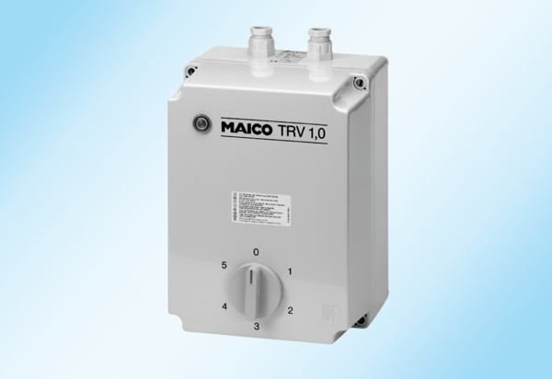5-Stufentransformator TRV 2,5Verpackungseinheit: 1 StückSortiment: C
Artikelnummer: 0157.0717Hersteller: MAICO

